# LỜI CAM ĐOAN

Kính gửi: Hội đồng bảo vệ đồ án tốt nghiệp khoa Điện tử - Viễn thông, Trường Đại học Bách Khoa-Đại học Đà Nẵng

Nhóm em gồm: Lê Xuân Bắc lớp 12DT1, Trần Thanh An lớp 12DT1 và Phạm Phú Quỳnh lớp 12DT4, khoa Điện tử-Viễn thông, trường Đại học Bách Khoa –Đại học Đà Nẵng.

Em xin cam đoan nội dung của Đồ án này không phải là bản sao chép của bất cứ Đồ án hoặc Công trình đã có từ trước. Nếu vi phạm em xin chịu mọi hình thức kỷ luật của Khoa.

Đà Nẵng, tháng 05 năm 2017

Sinh viên thực hiện

Lê Xuân Bắc

Trần Thanh An

Phạm Phú Quỳnh

|  |  |  |  |  |
| --- | --- | --- | --- | --- |
| **Công việc** | **Nội dung** | |  |  |
| **Thiết kế, thi công và kiểm tra mạch** | Device | Thiết kế Sequence cho hệ thống |  | ✓ |
|  |  | ✓ |
|  | ✓ | ✓ |
| Getway |  | ✓ | ✓ |
| Tạo giao diện người dùng |  | ✓ |
|  |  |  |
| Server | Đăng ký, Xóa, Thêm thiết bị mới |  | ✓ |
| Lấy dữ liệu từ Server |  | ✓ |
| Cập nhật dữ liệu lên Server |  |  |
| **Thuật toán và viết chương trình** | Device | Kết nối giữa phần giao diện và phần điều khiển | ✓ |  |
|  | ✓ |  |
|  | ✓ |  |
| Getway |  | ✓ | ✓ |
|  | ✓ |  |
|  | ✓ | ✓ |
| Server |  | ✓ |  |
|  | ✓ |  |

# BẢNG PHÂN CÔNG NHIỆM VỤ TỪNG THÀNH VIÊN

# MỤC LỤC(chưa làm)

LỜI CAM ĐOAN 1

BẢNG PHÂN CÔNG NHIỆM VỤ TỪNG THÀNH VIÊN 1

MỤC LỤC 2

LỜI MỞ ĐẦU 3

CHƯƠNG 1: GIỚI THIỆU 5

1.1 Xu thế công nghệ và ý tưởng đề tài 6

1.2 Sơ lược về đề tài 7

Chương 2 TÌM HIỂU CÁC LINH KIỆN TRONG ĐỀ TÀI 8

2.1 Giới thiệu 9

2.1 Mô hình hệ thống IoT 11

2.2 Các giao thức và kiểu mạng sử dụng trong IoT 11

Chương 3 GIỚI THIỆU SƠ LƯỢC VỀ ĐIỀU KHIỂN THIẾT BỊ 11

3.1 Điều khiển từ xa bằng tia hồng ngoại (IR) 11

3.1 Điều khiển từ xa bằng tần số vô tuyến (RF) 11

3.1 Điều khiển từ xa qua mạng LAN/Internet 22

Chương 3 THIẾT KẾ PHẦN CỨNG VÀ PHẦN MỀM 22

3.1 Tìm hiểu về sơ đồ khối 22

3.2 Tìm hiểu về giản đồ Usecase Diagram 22

Chương 4 QUÁ TRÌNH THI CÔNG VÀ HOẠT ĐỘNG HỆ THỐNG 22

4.1 Tìm hiểu và lựa chọn phần cứng 33

4.2 Tìm hiểu và lựa chọn giao thức và kiểu mạng 33

4.3 Tìm hiểu và lựa chọn Server 33

4.4 Tìm hiểu và lựa chọn Tools 33

Chương 5 KẾT LUẬN VÀ HƯỚNG PHÁT TRIỂN ĐỀ TÀI 44

5.1 Gateway 55

5.1.1 Thiết kế Sequence xử lý dữ liệu trên Gateway 55

5.1.1.1 Đăng kí thiết bị mới 55

5.1.1.2 Xóa thiết bị đã đăng kí

5.1.1.3 Truyền nhận dữ liệu giữa hai thiết bị

5.1.1.4 Thiết lập Gateway

5.1.1.5 Điều khiển thiết bị

5.1.1.5.1 Điều khiển tương tự

5.1.1.5.2 Điều khiển số

5.1.1.5.3 Điều khiển từ công tắc

5.1.1.5.4 Điều khiển từ Gateway

5.1.1.5.5 Điều khiển từ Smart phone

5.1.1.5.6 Update firmware

5.1.1.6 Thay đổi kênh hoạt động khi bị nhiễu

5.1.1.7 Khôi phục trạng thái khi mất điện

5.1.1.8 Trao đổi Key

5.1.1.9 Checksum

5.1.2 Thiết kế giao diện điều khiển trong nhà trên Gateway

5.2 Device

5.2.1 Module RF

5.2.2 Module cảm biến chuyển động

5.2.3 Module cảm biến rung

5.2.4 Module cảm biến nhiệt độ, độ ẩm

5.2.5 Module cảm biến cửa từ

5.3 Server

5.3.1 Thiết kế Sequence xử lý dữ liệu trên server

5.3.1.1 Đăng kí thêm nhà từ Gateway

5.3.1.2 Đăng kí thêm nhà từ App

5.3.1.3 Xóa một nhà từ Gateway

5.3.1.4 Xóa một nhà từ App

5.3.1.5 Đăng nhập từ server

5.3.1.6 Đăng nhập từ App

5.3.2 Thiết kế server

Chương 6 KẾT QUẢ ĐẠT ĐƯỢC

Trình bày kết quả đạt được ban đầu, demo hoạt động

Chương 7 ĐÁNH GIÁ VÀ KẾT LUẬN

Chương 8 HƯỚNG PHÁT TRIỂN ĐỀ TÀI

# LỜI MỞ ĐẦU

Trong thời đại công nghiệp hóa, hiện đại hóa như hiện nay, việc phát minh và chế tạo ra các thiết bị thông minh có khả năng điều khiển từ xa đang rất được quan tâm và rất hữu ích cho cuộc sống hằng ngày.

Vì mục tiêu công nghệ hiện đại hóa ngày càng phát triển, chúng tôi đã quyết định làm một đồ án về điều không dây các khiển thiết bị trong nhà. Khi dự án hoàn thành chúng ta có thể điều khiển các thiết bị điện trong nhà thông qua mạng Internet bao gồm 3G, Wifi. Tương tác bằng tay qua nút nhấn, kiểm soát nhiệt độ phòng, điều khiển và hiển thị trạng thái hoạt động của các thiết bị trên Getway hoặc Smarthome,…Dù chúng ta ở bất cứ đâu, chỉ cần có mạng internet đều có thể điều khiển được các thiết bị đã kết nối với module điều khiển.

Xuất phát từ ý tưởng trên, nhóm tác giả chọn đề tài “ THIẾT KẾ VÀ THI CÔNG HỆ THỐNG GIÁM SÁT VÀ ĐIỀU KHIỂN KHÔNG DÂY CÁC THIẾT BỊ TRONG NHÀ SỬ DỤNG RASPBERRY PI 3”. Nội dung đồ án gồm có 4 chương:

**Chương 1:** Tổng quan.

**Chương 2:** Tìm hiểu các linh kiện trong đề tài.

**Chương 3:** Thiết kế phần cứng và phần mềm.

**Chương 4:** Quá trình thi công và hoạt động hệ thống.

Phương pháp nghiên cứu thực hiện đề tài là tìm hiểu, thiết kế, xây dựng các lưu đồ thuật toán, các trình tự thực hiện của các thiết bị trong hệ thống. Đưa ra các trường hợp xấu nhất có thể xảy ra đối với hệ thống , sau đó sẽ tìm hướng giải quyết tốt nhất. Thi công lắp ráp và kiểm tra hoạt động của các thiết bị trong hệ thống ở các điều kiện khác nhau.

Sau quá trình thiết kế và thi công cả phần cứng lẫn phần mềm, quá trình thử nghiệm cho thấy hệ thống hoạt động hệ thống đã hoạt động đúng theo ý tưởng thiết kế ban đầu và giá thành thực hiện thấp. Khoảng cách truyền nhận dữ liệu tối đa (cao 25m, bán kính 75m), việc mất dữ liệu do chồng phổ được giảm thiểu chỉ có 1.5%.

Tuy đã cố gắng rất nhiều nhưng không thể tránh khỏi những thiếu sót. Rất mong sự góp ý của thầy cô và các bạn để đồ án này được hoàn thiện hơn.

Nhóm tác giả xin chân thành cảm ơn quý thầy cô trong Khoa **Điện tử-Viễn Thông,** đặc biệt là **TS. Phan Trần Đăng Khoa** đã hỗ trợ và tận tình hướng dẫn để chúng tôi hoàn thành tốt đồ án này.

Đà Nẵng, tháng 06, 2016

Nhận xét của người hướng dẫn Nhóm sinh viên thực hiện

Lê Xuân Bắc

Trần Thanh An

Phạm Phú Quỳnh

**TS. Phan Trần Đăng Khoa**

# Chương 1 TỔNG QUAN

## Giới thiệu về IOT

Internet of Things là khi tất cả mọi thứ đều được kết nối với nhau qua mạng Internet, người dùng (chủ) có thể kiểm soát mọi đồ vật của mình qua mạng mà chỉ bằng một thiết bị thông minh, chẳng hạn như smartphone, tablet, PC

Từ vài năm nay, "Internet của vạn vật" ( Internet of Things - IoT ) là một trong những yếu tố quan trọng của mọi dự báo về công nghệ tương lai. Thực ra, IoT đã hình thành trong hiện tại và đang là động lực của mọi thành tựu công nghệ.

IoT là thuật ngữ dùng để chỉ các đối tượng có thể được nhận biết (identifiable) cũng như chỉ sự tồn tại của chúng trong một kiến trúc mang tính kết nối. Cụm từ này được đưa ra bởi Kevin Ashton vào năm 1999. Ông là một nhà khoa học đã sáng lập ra Trung tâm Auto-ID ở đại học MIT, nơi thiết lập các quy chuẩn toàn cầu cho RFID (một phương thức giao tiếp không dây dùng sóng radio) cũng như một số loại cảm biến khác. IoT sau đó cũng được dùng nhiều trong các ấn phẩm đến từ các hãng và nhà phân tích.

Điểm quan trọng của IoT đó là các đối tượng phải có thể được nhận biết và định dạng (identifiable). Nếu mọi đội tượng, kể cả con người, được "đánh dấu" để phân biệt bản thân đối tượng đó với những thứ xung quanh thì chúng ta có thể hoàn toàn quản lí được nó thông qua máy tính. Việc đánh dấu (tagging) có thể được thực hiện thông qua nhiều công nghệ, chẳng hạn như RFID, NFC, mã vạch, mã QR, watermark kĩ thuật số... Việc kết nối thì có thể thực hiện qua Wi-Fi, mạng viễn thông băng rộng (3G, 4G), Bluetooth, ZigBee, hồng ngoại...

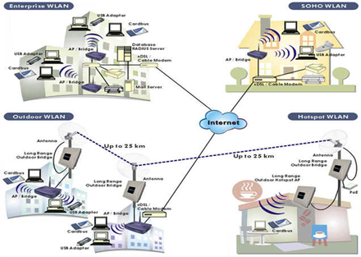

H2.3.Mô hình tổng quan về IOT

## Giới thiệu tổng quan về đề tài

Đây là hệ thống có các chức năng sau:

* Điều khiển ,quản lý thiết bị từ xa thông qua Smarthome hoặc Getway
* Cho phép hoặc không cho phép khi một hoặc nhiều thiết bị muốn thêm vào hệ thống
* Hiển thị một số thông tin cần thiết như nhiệt độ, độ ẩm, trạng thái thiết bị lên màn hình trên Gateway hoặc Smartphone
* Hệ thống có thể lưu lại trạng thái, thông tin của thiết bị khi bị mất điện
* Bảo mật hệ thống

Phần Getway hệ thống ta sử dụng board Raspberry Pi 3 Model B chạy hệ điều hành Raspbian. Dùng Qt Creator để tạo giao diện người dùng để hiển thị và điều khiển thiết bị trên nền Linux, giao diện này được sử dụng trong nhà.

**Phần server thì nhóm đang sử dụng Local Host trên máy tính, và lưu dữ liệu bằng MySQL.**

Phần Device thì nhóm sử dụng board STM32F103C8T6 kết nối với module nRF24L01 để giao tiếp với các thiết bị đầu cuối.

Sơ đồ khối của hệ thống:

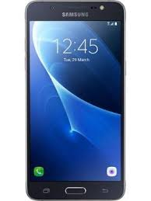

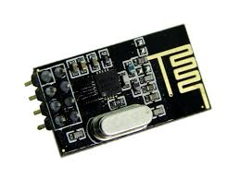

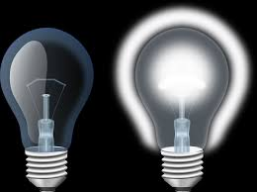

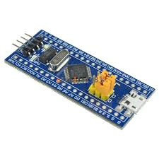



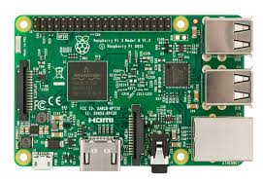



## Giới thiệu sơ lược giao thức MQTT( Sang sex sửa sau)

-[MQTT](https://kipalog.com/tags/MQTT) (Message Queuing Telemetry Transport) là một giao thức gởi dạng publish/subscribe sử dụng cho các thiết bị [Internet of Things](https://kipalog.com/tags/IoT) với băng thông thấp, độ tin cậy cao và khả năng được sử dụng trong mạng lưới không ổn định.

## Publish, subscribe

Trong một hệ thống sử dụng giao thức MQTT, nhiều node trạm (gọi là mqtt client - gọi tắt là client) kết nối tới một MQTT server (gọi là broker). Mỗi client sẽ đăng ký một vài kênh (topic), ví dụ như "/client1/channel1", "/client1/channel2". Quá trình đăng ký này gọi là "subscribe", giống như chúng ta đăng ký nhận tin trên một kênh Youtube vậy. Mỗi client sẽ nhận được dữ liệu khi bất kỳ trạm nào khác gởi dữ liệu và kênh đã đăng ký. Khi một client gởi dữ liệu tới kênh đó, gọi là "publish".

## QoS

Ở đây có 3 tuỳ chọn *QoS (Qualities of service) * khi "publish" và "subscribe":

QoS0 Broker/client sẽ gởi dữ liệu đúng 1 lần, quá trình gởi được xác nhận bởi chỉ giao thức TCP/IP, giống kiểu đem con bỏ chợ.

QoS1 Broker/client sẽ gởi dữ liệu với ít nhất 1 lần xác nhận từ đầu kia, nghĩa là có thể có nhiều hơn 1 lần xác nhận đã nhận được dữ liệu.

QoS2 Broker/client đảm bảm khi gởi dữ liệu thì phía nhận chỉ nhận được đúng 1 lần, quá trình này phải trải qua 4 bước bắt tay.

Một gói tin có thể được gởi ở bất kỳ QoS nào, và các client cũng có thể subscribe với bất kỳ yêu cầu QoS nào. Có nghĩa là client sẽ lựa chọn QoS tối đa mà nó có để nhận tin. Ví dụ, nếu 1 gói dữ liệu được publish với QoS2, và client subscribe với QoS0, thì gói dữ liệu được nhận về client này sẽ được broker gởi với QoS0, và 1 client khác đăng ký cùng kênh này với QoS 2, thì nó sẽ được Broker gởi dữ liệu với QoS2.

## Giới thiệu sơ lược mạng MESH, STAR (có chi Quỳnh sửa)

## Sơ lược về mạng MESH

Hiện tại,[Mesh](https://vi.wikipedia.org/w/index.php?title=Mesh&action=edit&redlink=1) networks sử dụng chuẩn 802.11.Tuy nhiên đó là một chuẩn cũ ở thập kỷ trước và không được thiết kế để tối ưu cho mesh network,thiếu đi các phần mở rộng để cung cấp chất lượng dịch vụ trong môi trường không dây.Các giao thức mở rộng thì lại thiếu đi tính bảo mật. Những vấn đề này được giải quyết trong chuẩn 802.16.chuẩn này sử dụng công nghệ [TDMA](https://vi.wikipedia.org/w/index.php?title=TDMA&action=edit&redlink=1) cung cấp chất lượng tốt hơn và mã hóa tốt hơn cho việc bảo mật và riêng tư. Chuẩn 802.16 có hai giao thức cho việc lập kế hoạch cấp phát các liên kết.Giao thức lập kế hoạch tập trung và lập kế hoạch phân cấp. Giao thức tập trung được sử dụng tại các trạm gốc để thiết lập kế hoạch mạng lưới lớn. Giao thức phân cấp sử dụng ở các node nhỏ hơn, việc này sẽ giúp lưu lượng được truyền đi tốt hơn và hạn chế nghẽn.

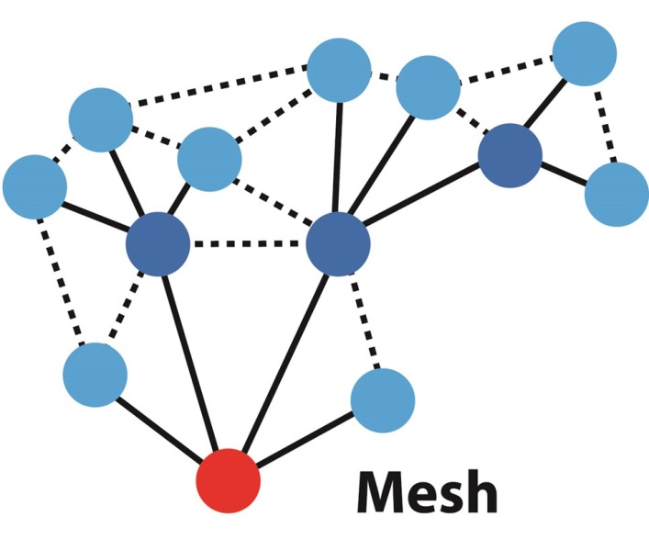

H2.3.Mô hình tổng quan về IOT

**Sử dụng TDMA và OFDM trong mesh network**

TDMA (Time Division Multiple Access ) :Đa truy nhập phân chia theo thời gian( thời gian làm việc của tài nguyên thông tin chia làm nhiều khung, mỗi khung chia làm nhiều khe, mỗi khe cho phép 1 user làm việc)

OFDM: Orthogonal Frequency Division Multiplexing : Ghép kênh phân chia theo tần số trực giao  
Các symbol trong điều chế OFDM được nhóm lại vào trong các khung TDMA (có chiều dài bằng nhau) tạo thành 2 khung con.

Khung con thứ nhất là khung điều khiển. Khung này sẽ gởi các gói tin chứa thông tin lịch trình,các node sẽ phát đi các tin lịch trình này.

Khung con thứ hai là khung cấu hình mạng,các gói tin trong khung này chứa các thông tin của topo,thông tin dự phòng,và quản lý các thông báo.

Việc quản lý các symbol này được đơn giản hóa bằng việc nhóm chúng lại và truyền đi.Trong khung con điều khiển,các symbol được nhóm lại thành 7 symbol trong một khung, 4 symbol được sử dụng để truyền thông tin điều khiển trong khi 3 symbol còn lại được dùng để bảo vệ.Trong khung con chứa dữ liệu,các symbol được nhóm lại và nó phụ thuộc vào dữ liệu truyền đi,ví dụ như hình vẽ để truyển 3 data cần 6 symbol.

Khả năng truyền dẫn của khung là khung có thể chứa được bao nhiêu symbol

**Các kênh logic trong mesh networks**

Có 3 loại kênh logic được sử dụng trong mesh networks:

Kênh basic: sử dụng cho việc đo khoảng cách và chứa các gói tin đầu vào của mạng.Kênh basic được cấp phát trong khe thời gian của khung con điều khiển và một số khe trong khung con dữ liệu.

Kênh broadcast: sử dụng cho việc truyền các gói tin điều khiển.

Kênh data: truyền dữ liệu và một số gói tin điều khiển,chỉ được cấp phát trong khe thời gian của khung con dữ liệu

Các gói tin điều khiển trong chuẩn 802.16 mesh networks

Các gói tin điều khiển

Best effort: gói tin được truyền đi mà không quan tâm nó có đến đích chưa.

Network entry: cổng vào của mạng,nghĩa là một node muốn kết nối với mạng nó sẽ phải thiết lập network entry.

Tree scheduling:gói tin sẽ gởi theo kiểu hình cây,nghĩa là nó gởi theo thứ tự phân cấp từ trên xuấng hay từ dưới lên.

Centralized scheduling: lập trình kế hoạch tập trung,các node mesh gởi đến trạm gốc những gói tin MSH-[CSCH](https://vi.wikipedia.org/w/index.php?title=CSCH&action=edit&redlink=1).Sau đó trạm gốc sẽ tính toán và cùng với những thông số về hệ thống mạng nó sẽ cấp phát những khung con dữ liệu một cách hợp lý nhất.Nghĩa là dựa vào các gói tin nó sẽ lên lịch trình để cấp phát các khe thời gian cho các node một cách hợp lý nhất.

**Đánh địa chỉ trong mesh network**

giải quyết việc đánh địa chỉ trong lớp Mac (lớp con của lớp data) giải pháp được các nhà nghiên cứu đưa ra là chia mạng làm 2 phần.Một phần mạng truy nhập (wireless access network) và một phần là các node xương sống (mesh backbone) của mesh network.

Sẽ có một mạng truy nhập tại mỗi node cho phép các WTs kết nối với mạng lưới trong lớp mạng. Để tiết kiệm địa chỉ IP thì mỗi mạng truy nhập đều sử dụng địa chỉ IP trong cùng 1 subnet 192.168.2.0/24. Các nodes sẽ sử dụng địa chỉ mạng để dùng NAT (network address translation: kỹ thuật để kết nối các máy với nhau khi chúng không ở cùng 1 lớp mạng) cho phép WTs truy nhập vào mesh backbone.

Trong backbone,những router sử dụng những dãy IP private khác so với mạng truy nhập.Ta giả thiết các router được cấp địa chỉ là 10.0.0.0/8 với 16 bit cuối của địa chỉ IP dùng làm mesh ID và giữ bit 8 đến 15 cho việc đánh lớp subnet.Ví dụ như hình vẽ địa chỉ 10.1.0.4 tương ứng với router số 4 của subnet 1 và có mesh ID là 4.Từ đó các trạm gốc sẽ được kích hoạt như là một POP và nó còn cung cấp chức năng NAT cho những gói tin đi qua mesh backbone.

Mạng backbone (mạng xương sống) sử dụng 2 subnet,một dùng cho chất lượng dịch vụ cao (high [QoS](https://vi.wikipedia.org/wiki/QoS)) và một dùng cho chất lượng dịch vụ thấp (low Qos).Các nodes sử dụng NAT để đưa các gói tin từ access network đến backbone network. Sau đó trạm gốc sẽ dùng NAT để đưa các gói tin từ mesh backbone ra Internet.

## Sơ lược về mạng STAR

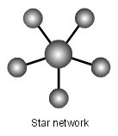

H2.3.Mô hình tổng quan về IOT

Mạng hình sao có tất cả các trạm được kết nối với một thiết bị trung tâm có nhiệm vụ nhận tín hiệu từ các trạm và chuyển đến trạm đích. Phụ thuộc vào yêu cầu truyền thông trên mạng mà thiết bị trung tâm có thể là [switch](https://vi.wikipedia.org/wiki/Switch), [router](https://vi.wikipedia.org/wiki/Router), [hub](https://vi.wikipedia.org/w/index.php?title=Hub&action=edit&redlink=1) hay [máy chủ](https://vi.wikipedia.org/wiki/M%C3%A1y_ch%E1%BB%A7) trung tâm. Vai trò của thiết bị trung tâm là thiết lập các liên kết Point to Point.

Việc thiết lập mạng đơn giản, dễ dàng cấu hình lại mạng (thêm, bớt các trạm) và có thể kiểm soát và khắc phục sự cố nhanh, đồng thời tận dụng được tối đa tốc độ truyền của đường truyền vật lý. Tuy nhiên, độ dài đường truyền nối một trạm với thiết bị trung tâm bị hạn chế (trong vòng 100m, với công nghệ hiện nay).

## Giới thiệu sơ lược các phương thức truyền nhận dữ liệu và điều khiển thiết bị

## Truyền nhận dữ liệu bằng sóng vô tuyến(RF)

Sóng RF sẽ gửi đi các tín hiệu bằng ánh sáng , và truyền sóng vô tuyến tương ứng với các lệnh nhị phân. Bộ phận thu sóng vô tuyến trên thiết bị được điều khiển nhận tín hiệu và giải mã nó. So với loại điều khiển bằng tia hồng ngoại(IR), lợi thế lớn nhất của nó chính là phạm vi truyền tải rộng, có thể sử dụng cách thiết bị cần điều khiển đến hơn 30 mét đồng thời có thể điều khiển xuyên tường, kính…

Tuy nhiên, nó cũng có hạn chế đó là tín hiệu vô tuyến cũng có mặt khắp nơi trong không gian do hàng trăm loại máy móc thiết bị dùng các tín hiệu vô tuyến tại các tần số khác nhau. Do đó, người ta tránh nhiễu sóng bằng cách truyền ở các tần số đặc biệt và nhúng mã kĩ thuật số địa chỉ của thiết bị nhận trong các tín hiệu vô tuyến. Điều này giúp bộ thu vô tuyến trên thiết bị hồi đáp tín hiệu tương ứng một cách chính xác.



## Truyền nhận dữ liệu qua mạng Lan/Internet( Đưa dữ liệu lên server – chưa biết nói ntn)

Chúng ta sử dụng các địa chỉ độc nhất để xác định từng vật, chẳng hạn như địa chỉ IP. Mỗi thiết bị sẽ có một IP riêng biệt không nhầm lẫn. Sự xuất hiện của IPv6 với không gian địa chỉ cực kì rộng lớn sẽ giúp mọi thứ có thể dễ dàng kết nối vào Internet cũng như kết nối với nhau.

Để quản lý các đối tượng và công việc ta dùng Thuật toán đồ thị chia cơ sở dữ liệu và các nhiệm vụ điều khiển thành các mức khác nhau gọi là các cấp.

Sự phân cấp này được biểu diễn bởi đồ thị như là cây dữ liệu.

- Mức cao nhất: toàn bộ hệ thống.

- Mức dưới kế: các nhóm nhiệm vụ điều khiển phân thành: điều khiển, cài đặt, cập nhật.

- Mỗi vùng chứa các node con làm các nhiệm vụ cụ thể: như điều khiển đóng ngắt, điều khiển phát hồng ngoại,..

- Mỗi tệp tin chứa các các đối tượng phải thực hiện nhiệm vụ.

## Kết luận chương

Ở chương này, ta thấy được sự phát triển nhanh chóng củng như tầm ảnh hưởng to lớn của IOT đối với cuộc sống hiện đại. Ngoài ra cho thấy nhu cầu sử dụng các thiết bị được điều khiển từ xa là rất cần thiết cho con người, các loại truyền nhận dữ liệu hoặc điều khiển thiết bị sử dụng sóng vô tuyến( RF) và qua mạng Internet ngày càng phổ biến. Nhờ đó khi điều khiển thiết bị chúng ta dễ dàng và nhanh chóng biết được trạng thái của thiết bị để kịp thời phản ứng với những tình huống xấu xảy ra.

# Chương 2 TÌM HIỂU CÁC LINH KIỆN TRONG ĐỀ TÀI



## Giới thiệu chương

Để thực hiền đề tài này, nhóm chúng em sử dụng bo mạch Raspberry Pi 3 kết hợp với bo mạch STM32F103C8T6 và module RF nRF24L01 được hỗ trợ trong thư viện của nó.

## Raspberry Pi 3

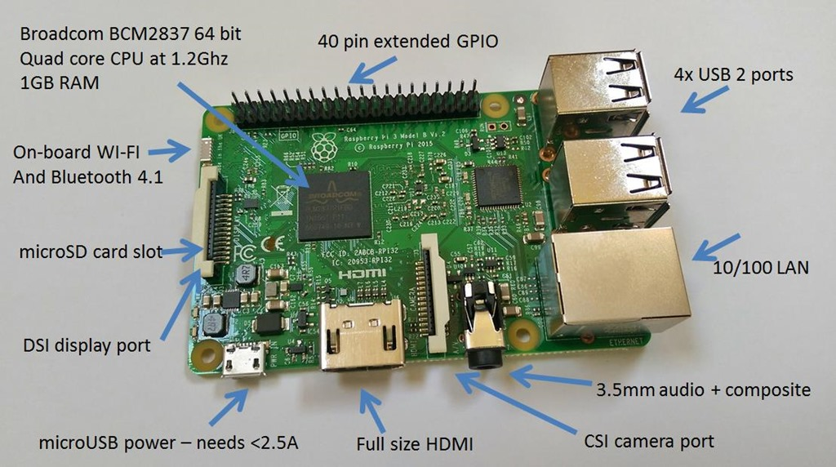

H2.3.Mô hình tổng quan về IOT

### Giới thiệu

Đặc tính của Raspberry Pi xây dựng xoay quanh bộ xử lí SoC Broadcom BCM2835 ( là chip xử lí mobile mạnh mẽ có kích thước nhỏ hay được dùng trong điện thoại di động ) bao gồm CPU , GPU , bộ xử lí âm thanh /video , và các tính năng khác … tất cả được tích hợp bên trong chip có điện năng thấp này.

Raspberry Pi không thay thế hoàn toàn hệ thống để bàn hoặc máy xách tay . Bạn không thể chạy Windows trên đó vì BCM2835 dựa trên cấu trúc ARM nên không hỗ trợ mã x86/x64 , nhưng vẫn có thể chạy bằng Linux với các tiện ích như lướt web , môi trường Desktop và các nhiệm vụ khác . Tuy nhiên Raspberry Pi là một thiết bị đa năng đáng ngạc nhiên với nhiều phần cứng có giá thành rẻ nhưng rất hoàn hảo cho những hệ thống điện tử , những dự án DIY , thiết lập hệ thống tính toán rẻ tiền cho những bài học trải nghiệm lập trình …

### Thông số kĩ thuật

Broadcom BCM2837 chipset running at 1.2 GHz

64-bit quad-core ARM Cortex-A53

802.11 b/g/n Wireless LAN

Bluetooth 4.1 (Classic & Low Energy)

Dual core Videocore IV® Multimedia co-processor

1 GB LPDDR2 memory

Supports all the latest ARM GNU/Linux distributions and Windows 10 IoT

MicroUSB connector for 2.5 A power supply

1 x 10/100 Ethernet port

1 x HDMI video/audio connector

1 x RCA video/audio connector

4 x USB 2.0 ports

40 GPIO pins

Chip antenna

DSI display connector

MicroSD card slot

Dimensions: 85 x 56 x 17 mm

### Hệ điều hành và phần mềm

Về cơ bản Raspberry Pi có khá nhiều OS linux chạy được nhưng vẫn có sự thiếu vắng của Ubuntu (do CPU ARMv6)  
Điểm danh một số Distributions Linux (nhúng) chạy trên Raspberry Pi như Raspbian, Pidora, openSUSE, OpenWRT, OpenELEC,….

### Raspbian

Đây là bản build Linux dựa trên nên Debian (Gần giống ubuntu) với giao diện LXDE (thay vì GNOME). Có đầy đủ web browser, media player, tools, etc … Nói chung HĐH này dành cho những người muốn dùng Raspberry Pi như một cái PC.

### Raspbmc

Có thẻ gọi đây là bản Raspbian lược bỏ đi LXDE và thay vào đó là XBMC. Nếu ở độ phân giải 720P (Chỉ là UI thôi nhé, phát phim vẫn 1080P), OC (CPU 1GHz, Ram 500, DSP 250, GPU 450, OverVolt 5), fps lúc nào cũng trên 60fps (nếu tắt VSync lên tới 80fps). Phim hỗ trợ đủ loại format, codec . Tuy nhiên vì codec VC-1 và MPEG2 là codec thu phí nên phải trả tiền mua code để unlock. Tuy nhiên các phim HD không bao giờ dùng codec này nên cũng không cần lo lắng mấy. Âm thanh hỗ trợ đầy đủ từ DTS-HD Master, DTS, Dolby, MP3, ACC,… Tuy nhiên muốn nghe âm thanh 5.1 cần phải qua receiver. Phim hỗ trợ đầy đủ nguồn từ NFS, samba, USB, HDD (3TB), UPNP,…

## STM32F103C8T6

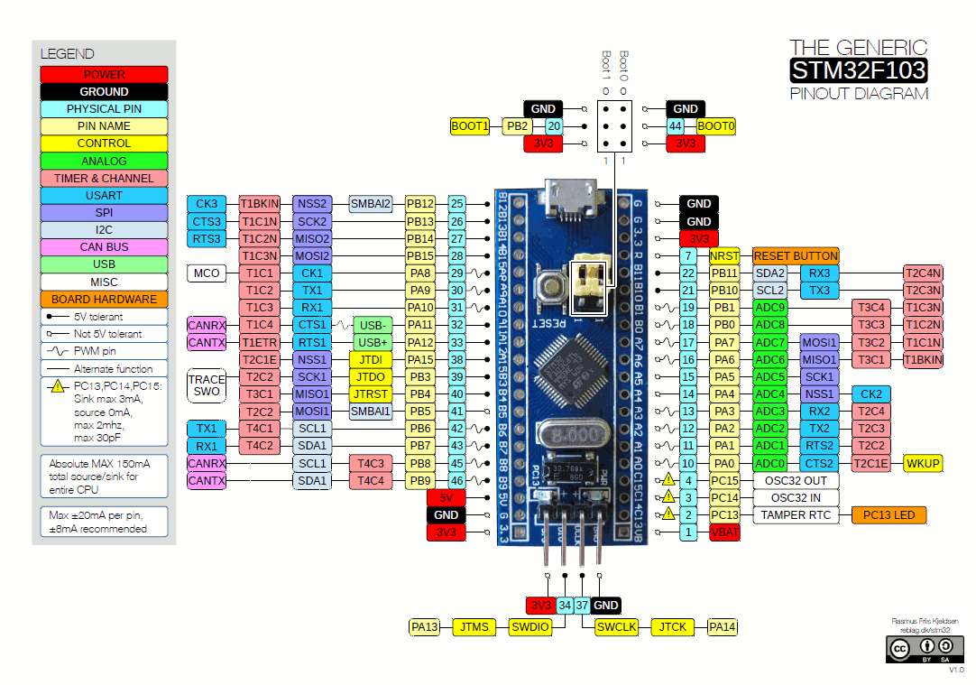

H3.8.Sơ đồ kết nối vi điều khiển

Chíp STM32F103C8T6 là con chíp được gắn trên mạch nap Stlink v2, là 1 trong những chíp ARM giá rẻ nhưng nó có đủ các chức năng cần thiết cho các ứng dụng cơ bản và 1 vài ứng dụng nâng cao với tốc độ xử lý trung bình 72 Mhz. Ứng dụng cơ bản mà hôm nay mình đề cập tới là thời gian thực.  
Thư viện HAL của ST cung cấp cho chúng ta cách cài đặt, sử dụng modun RTC trên F103 rất dễ dàng. Thời gian thực của F103 cho phép chúng ta đọc ghi ngẫu nhiên giờ, phút , giây, thứ ngày tháng năm theo kiểu số BCD hoặc Binary (so thập phân) thông qua các biến kiểu cấu trúc. Chúng ta có thể dùng phương pháp hỏi vòng để cập nhật thời gian. hoặc dùng ngắt sau mỗi giây  
Ngoài ra cần phải gắn thạch anh 32.768Khz cho F103 để giữ nhip chính xác cho RTC.

Vi điều khiển STM32F103C8T6 là họ vi điều khiển 32 bit của hãng TexasInstrument với 64-128 Kb bộ nhớ Flash, USB 2.0 full-speed, CAN, 7 bộ Timer, 2 bộ ADC và 9 giao diện kết nối.

## Thông số kĩ thuật

Lõi : ARM 32 bit Cortex-M3

Tần số hoạt động lên tới 72 Mhz

Bộ nhớ : 64-128 Kb Flash, 20 Kb SRAM

ADC : 2×12 bit, tần số lấy mẫu 1Mhz

DAC : không

DMA : Điều khiển 7 kênh DMA

Timer : 7 bộ, 16 bit

Giao diện kết nối : 2xI2C, 3xUSART, 2xSPI, CAN, USB 2.0 full-speed.

Kiểu chân : VFQFPN36, UFQFPN48, BGA100, LQFP48, LQFP64, LQFP100

## Sơ đồ nguyên lý

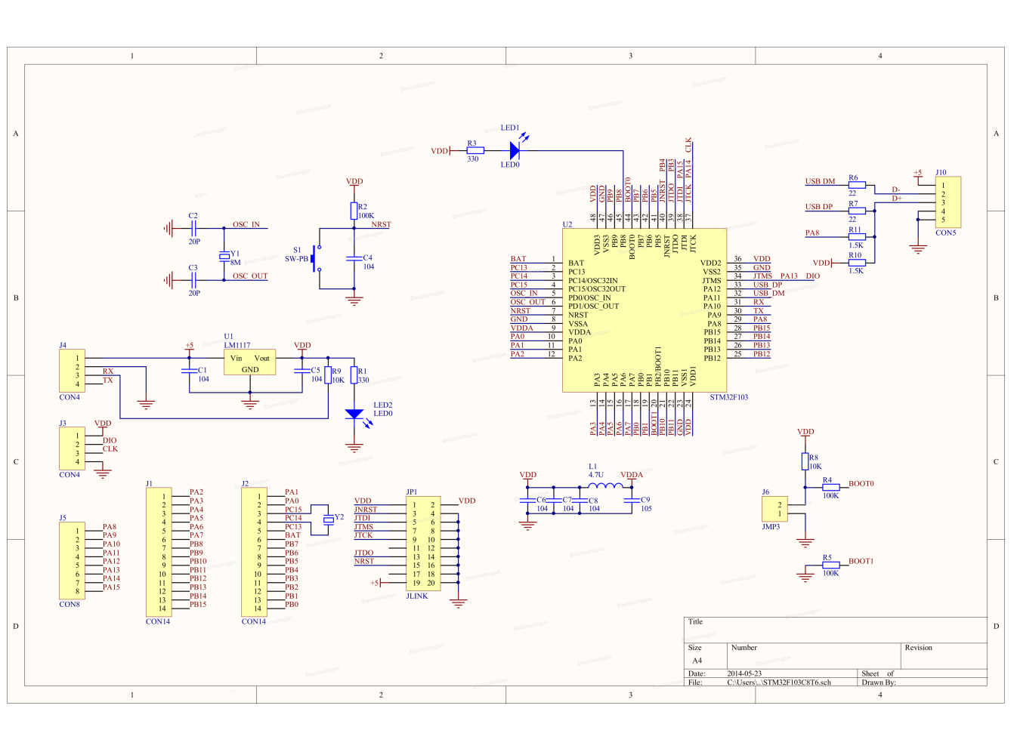

H3.8.Sơ đồ kết nối vi điều khiển

## Module NRF24L01

Module nRF24L01 hoạt động ở tần số sóng ngắn 2.4G nên Module này có khả năng truyền dữ liệu tốc độ cao và truyền nhận dữ liệu trong điều kiện môi trường có vật cản. Module nRF24L01 có 126 kênh truyền. Điều này giúp ta có thể truyền nhận dữ liệu trên nhiều kênh khác nhau. Module có khả năng thay đổi công suất phát bằng chương trình, điều này giúp nó có thể hoạt động trong chế độ tiết kiệm năng lượng.

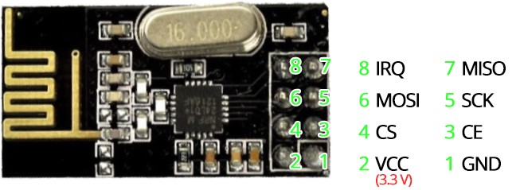

H3.5. Module NRF24L01

## Thông số kĩ thuật

Radio  
Hoạt động ở giải tần 2.4G  
Có 126 kênh  
Truyền và nhận dữ liệu  
Truyền tốc độ cao 1Mbps hoặc 2Mbps.  
- Công suất phát:  
Có thể cài đặt được 4 công suất nguồn phát: 0,-6,-12,-18dBm.  
- Thu:  
Có bộ lọc nhiễu tại đầu thu  
Khuếch đại bị ảnh hưởng bởi nhiễu thấp (LNA)  
- Nguồn cấp:  
Hoạt động từ 1.9-3.6V.  
Các chân IO chạy được cả 3.3 lẫn 5V.  
- Giao tiếp:  
4 pin SPI  
Tốc độ tối đa 8Mbps  
3-32 bytes trên 1 khung truyền nhận

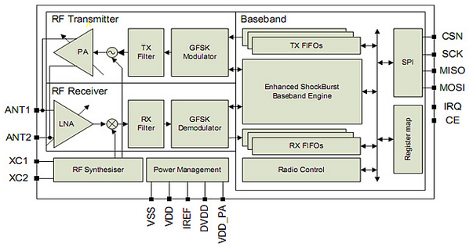

H3.6.Sơ đồ khối logic

## Phân tích

Module nRF24L01 hoạt động ở tần số sóng ngắn 2.4G nên Module này có khả năng truyền dữ liệu tốc độ cao và truyền nhận dữ liệu trong điều kiện môi trường có vật cản  
Module nRF24L01 có 126 kênh truyền. Điều này giúp ta có thể truyền nhận dữ liệu trên nhiều kênh khác nhau.  
Module có khả năng thay đổi công suất phát bằng chương trình, điều này giúp nó có thể hoạt động trong chế độ tiết kiệm năng lượng.  
Chú ý: Điện áp cung cấp là 1.9 -3.6V. Điện áp thường cung cấp là 3.3V. Nhưng các chân IO tương thích với chuẩn 5V. Điều này giúp nó giao tiếp rộng rãi với các dòng vi điều khiển.

## Sơ đồ nguyên lý

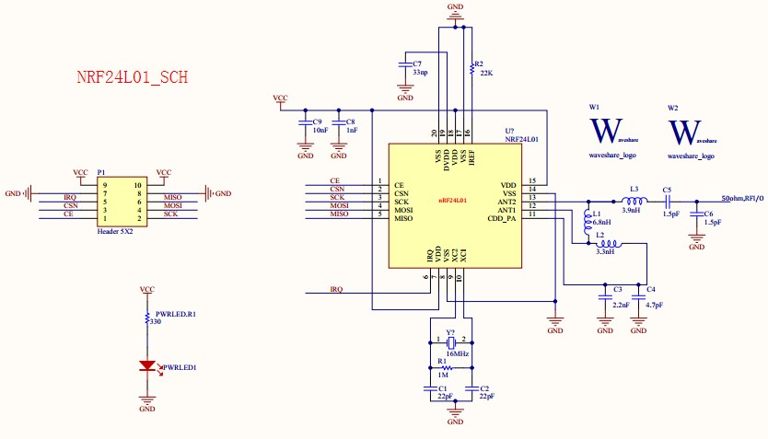

H3.7.Sơ đồ nguyên lý

## Sơ đồ kết nối vi điều khiển

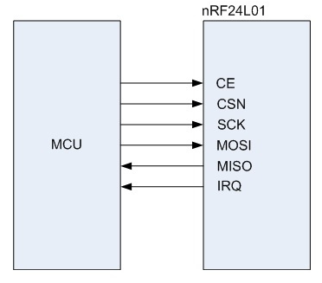

H3.8.Sơ đồ kết nối vi điều khiển

## Kết luận chương

Với sự phát triển của các module hiện nay, các bảng mạch trở nên đơn giản, gọn nhẹ hơn rất nhiều, nếu biết ứng dụng tốt thì sẽ tiết kiệm rất nhiều không gian lắp đặt thiết bị.

# CHƯƠNG 3: THIẾT KẾ PHẦN CỨNG VÀ PHẦN MỀM

## 4.1. Sơ đồ khối hệ thống

### 4.1.1. Sơ đồ tổng quát

Wifi

Web Server

RF

Điều khiển trung tâm

Thiết bị

đầu cuối

Wifi

RF

H4.1.Sơ đồ khối hệ thống

### 4.1.2. Sơ đồ bộ điều khiển trung tâm

Nguồn

Màn hình điều khiển

Board Raspberry Pi 3

Module RF(receive & transmitter)

H4.2.Sơ đồ khối điều khiển trung tâm

### 4.1.3. Sơ đồ bộ điều khiển thiết bị đầu cuối

STM32F103C8T6

Module RF(receive & transmitter)

Nguồn

Module RF(receive & transmitter)

H4.3.Sơ đồ khối điều khiển thiết bị đầu cuối

## 4.2. Nguyên lý của hệ thống

### 4.2.1. Thuật toán quản lý hệ thống(Chưa biết viết)

* **Là thuật toán chia hệ thống điều khiển thành các cấp bậc như là cây dữ liệu mỗi cấp có 1 key để xác định.Đây là phương pháp để đảm bảo tính tuần tự là yêu cầu việc truy xuất đến hạng mục dữ liệu được tiến hành theo kiểu loại trừ tương hỗ. Có nghĩa là trong khi một giao dịch đang truy xuất một hạng mục dữ liệu, không một giao tác nào khác có thể sửa đổi hạng mục này. Phương pháp chung nhất được dùng để thực thi yêu cầu này là cho phép một giao tác truy xuất một mục dữ liệu chỉ nếu nó đang giữ khóa trên mục dữ liệu này. Ý tưởng chính của các thuật toán này là các thao tác trên một đơn vị dữ liệu nếu có xung đột (conflict) thì chỉ cho phép một giao tác thực hiện tại một thời điểm. Điều này được thực hiện dựa trên việc khóa (Lock) đơn vị dữ liệu. Ưu điểm của phương pháp là đối với các giao tác có thời gian thực hiện nhanh và truy xuất ít đơn vị dữ liệu. Các giao tác có thời gian thực hiện kéo dài tạo ra các report từ toàn bộ cơ sở dữ liệu hoặc các tập tin.**
* Sơ đồ mô tả hệ thống(**ví dụ thôi**)

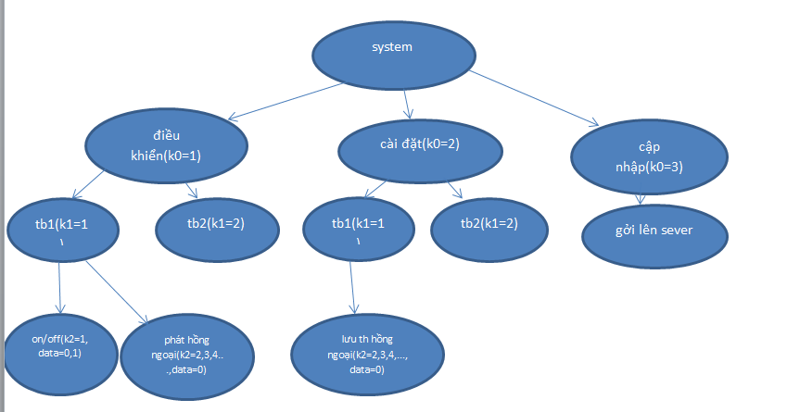

H4.5 Thuật toán quản lý hệ thống

### 4.2.2. Bộ điều khiển trung tâm( Raspberry Pi 3)

* Gồm 2 phần Gửi lệnh điều khiển, Nhận tín hiệu phản hồi và Lưu dữ liệu vào Database
* Gửi lệnh điều khiển:

Điều khiển tình trạng thiết bị thông qua giao tiếp RF, truyền dữ liệu điều khiển đến khối điều khiển thiết bị đầu cuối qua RF. Tùy thuộc vào tín hiệu điều khiển nhận được mà chọn kênh truyền tương ứng để truyền dữ liệu đi.

Tín hiệu điều khiển sẽ nhân được từ Smarthome hoặc màn hình touch ở Getway.

Để điều khiển các thiết bị thì bộ điều khiển từ Getway sẽ gửi một message thông qua RF đến các thiết bị đầu cuối được kết nối với STM32F103C8T6.

* Nhận tín hiệu phản hồi:

Nhận tín hiệu phản hổi từ Thiết bị đầu cuối từ STM32F103C8T6 giao tiếp qua nRF24L01.

- Lưu dữ liệu vào Database: (**Sang sex sữa tiếp ở đây**)

Lưu dữ liệu Username, Password, ID, Mac,…của người dùng vào databse.

Phần cứng:

-Raspberry Pi 3

-Module NRF24L01.

**Quỳnh sex sửa tiếp ở đây**

Gồm các hàm xử lý:

-Gửi Messages điều khiển đến thiết bị đầu cuối

* Nhận tín hiệu phản hồi

-Cập nhật trạng thái của thiết bị

* **Sơ đồ khối(ví dụ)**

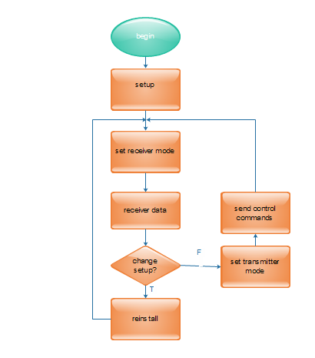

H4.7.Lưu đồ thuật toán bộ điều khiển trung tâm

### 4.2.3. Bộ điều khiển thiết bị đầu cuối( STM32F103C8T6)

* **Chức năng chính:** nhận lệnh điều khiển từ bộ Điều khiển trung tâm và thực thi lệnh.

Nhận lệnh : Từ khối điều khiển trung tâm thông qua giao tiếp RF.

Thực thi lệnh : Phân tích tín hiệu nhận được để cấp điện áp đầu ra phù hợp điều khiển relay đóng /ngắt. Điều khiển thiết bị tương ứng với tín hiệu đã nhận được.

-Message:

Phần cứng:

-Board STM32F103C8T6

-Module NRF24L01.

-Relay loại 5v/10A

* **Sơ đồ khối**(**ví dụ thôi**)

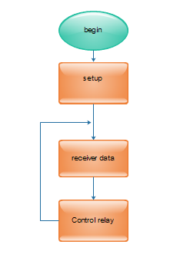

H4.9.Lưu đồ thuật toán thiết bị điều khiển thực thi

Gồm các hàm xử lý:

-Nhận dữ liệu.

-Gởi lệnh thực thi đến thiết bị đầu cuối.

-Phản hồi về Getway.



H4.10.Lưu đồ thuật toán thiết bị điều khiển cục bộ

# KẾT LUẬN VÀ HƯỚNG LÀM VIỆC GIAI ĐOẠN TIẾP THEO

# Kết quả :

Sau quá trình nghiên cứu, tìm hiểu thì nhóm đã hoàn thành Đề tài: Thiết kế và thi công hệ thống giám sát và điều khiển không dây các thiết bị trong nhà sử dụng Raspberry Pi 3.

Thực hiện được các chức năng :

* Kết nối RF giữa thiết bị đầu cuối với bộ điều khiển trung tâm
* Xây dựng xong mô hình hệ thống gồm 3 node: Bộ điều khiển trung tâm+ Bộ điều khiển cha + các bộ điều khiển thiết bị con
* Điều khiển ,quản lý thiết bị từ xa thông qua Smarthome hoặc Getway
* Cho phép hoặc không cho phép khi một hoặc nhiều thiết bị muốn thêm vào hệ thống
* Lưu dữ liệu người dùng vào Database
* Cho phép đăng ký thêm nhà mới, lấy thông tin, update thông tin người dùng
* Hiển thị một số thông tin cần thiết như nhiệt độ, độ ẩm, trạng thái thiết bị lên màn hình trên Gateway hoặc Smartphone
* Hệ thống có thể lưu lại trạng thái, thông tin của thiết bị khi bị mất điện
* Bảo mật hệ thống

Việc thiết kế bộ điều khiển không dây các thiết bị trong nhà có ý nghĩa rất lớn, có thể ứng dụng trong nhiều lĩnh vực của đời sống xã hội và trong công nghiệp. Ngoài ra cũng phục vụ cho việc học tập và nghiên cứu của sinh viên. Việc xây dựng module này liên quan đến nhiều mảng kiến thức, từ những kiến thức lý thuyết cho đến kiến thức thực tiễn.

Trong quá trình làm còn nhiều thiếu sót về mặt kiến thức nên sản phẩm chưa được thực sự hoàn thiện. Trong tương lai sản phẩm có thể phát triển thêm để hệ thống hoàn thiện hơn và biến thành sản phẩm công nghiệp được sử dụng rộng rãi.

**Hướng phát triển đề tài:**

Đây là một đề tài hấp dẫn nên có rất nhiều hướng phát triển có thể khai thác được. Chúng ta có thể:

- Mở rộng hệ thống từ 3 node thành mạng meshnetwork.

* Lưu trữ dữ liệu trên server thay vì dùng Local Host trên máy tính như hiện tại
* Phát triển hệ thống trên hệ điều hành thời gian thực để việc điều khiển và giám sát được nhanh chóng.
* Phát triển để hệ thống có thể tự động xử lý một số sự cố cơ bản xảy ra đối với hệ thống.
* Phát triển giao thức mạng không dây ổn định hơn độ trễ và hệ thống ổn định hơn

Hi vọng, đề tài thú vị này sẽ được quan tâm và tiếp tục phát triển đúng với tiến độ TechShow 2018

# TÀI LIỆU THAM KHẢO

[1] <https://www.raspberrypi.org/>

[2] <http://doc.qt.io/>

[3] <http://tmrh20.github.io/RF24/>

[4] http://www.raspbian.org/

[6]Hoàng Đình Trọng-“Các Thuật Toán Về Điều Khiển Tương Tranh Và Cập Nhật Dữ Liệu Trong Hệ Cơ Sở Dữ Liệu Phân Tán “-Tóm Tắt Luận Văn Thạc Sĩ Kỹ Thuật, Đà Nẵng - Năm 2013

# PHỤ LỤC